Camera DMP 底层数据架构重构方案建议书（简化版）
文档定位：用于方案沟通与快速评审
参考方向：火山引擎 LAS 的数据加工分工与 ByteHouse 的在线多模态检索设计
编制日期：2026-08-13

目录
1. 方案结论
2. 为什么需要重构
3. 目标架构
4. 端到端数据流程图
5. 多模态数据如何统一管理
6. 数据版本与发布机制
7. Doris 与 ClickHouse 选型建议
8. 分阶段落地路线
9. PoC 重点
10. 主要风险
11. 方案结论
12. 参考材料

1. 方案结论
Camera DMP 已具备数据接入、对象存储、元数据检索、向量检索、标注、质检和工作流等能力。随着数据规模和处理环节增加，原始文件、加工结果、数据版本和在线索引分散管理的问题开始影响追溯、发布、回滚和故障恢复。本次重构的重点是理顺这些数据之间的关系。
底层架构按四个平面划分：
- S3 数据资产面：保存原始多模态文件，以及文本、标签、片段、质量结果、Embedding 和数据集版本等派生资产；
- PostgreSQL 业务控制面：管理数据集、版本、任务、Schema、血缘、权限、审批和发布状态；
- 数据加工面：完成解析、清洗、切分、OCR、ASR、Caption、质检和 Embedding；
- 在线服务面：使用 Doris 或 ClickHouse 保存可检索投影，提供结构化、全文和向量检索。
整体分工是：S3 保存可长期追溯的数据，PostgreSQL 管理业务状态，计算任务生成固定的数据版本，Doris/ClickHouse 提供在线检索。数据库中的元数据、文本、向量和索引均可从 S3 上的固定版本重建。原始文件继续保存在 S3，不因数据库部署在线下服务器而迁移。
版本化 Dataset 优先采用 Lance 格式与 SDK。Lance 用于组织标准化样本、文本、标签、质量结果、Embedding 和文件引用；原始大文件仍作为普通对象保存在 S3。第一阶段不部署 LanceDB Server，PoC 不通过时回退到 Parquet + Manifest。

2. 为什么需要重构
当前平台的主要问题包括：
- 文件路径同时承担定位、身份和去重职责，文件移动或重命名会影响跨系统关联；
- 原始文件、业务版本、元数据和向量分散在 PostgreSQL、S3、ClickHouse 和 Milvus Lite 中；
- 一个数据集版本依赖多个系统临时保持一致，缺少统一的发布动作；
- 每个 App 独立 ClickHouse 表、多个 Milvus Lite 文件增加了 Schema、查询和运维成本；
- OCR、ASR、Caption、标签和 Embedding 等加工结果缺少统一的版本化保存方式；
- 在线数据库或索引损坏后，缺少明确、完整的重建来源；
- 数据库选型被放在数据流和资产管理之前，容易出现更换数据库但底层问题仍然存在的情况。
因此，本次重构应先解决数据身份、分层、版本、发布和重建，再通过 PoC 决定 Doris 或 ClickHouse。

3. 目标架构

3.1 总体架构图
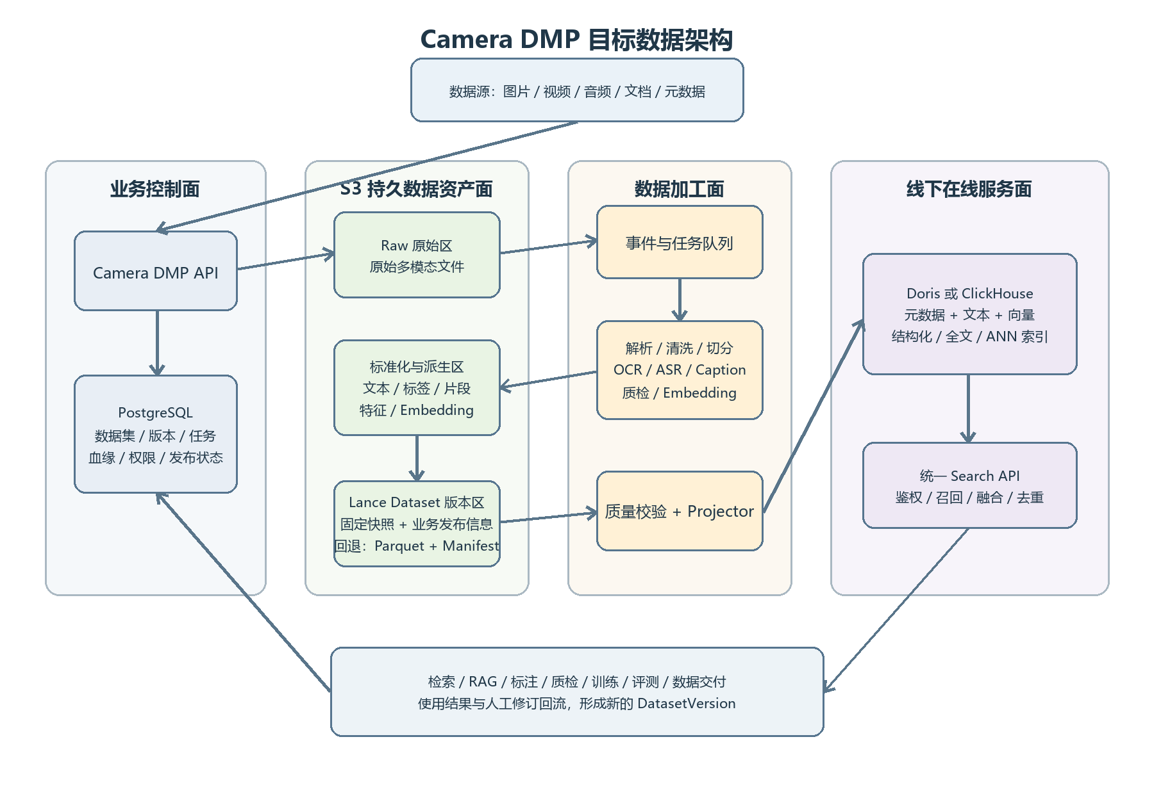
图：Camera DMP 目标数据架构

3.2 各层职责
层次 | 保存或处理的内容 | 核心定位
PostgreSQL | 数据集、版本、Schema、任务、血缘、权限、审批、发布水位 | 业务控制面
S3 Raw 区 | 图片、视频、音频、文档、压缩包和外部清单 | 原始数据事实
S3 派生与版本区 | Lance 优先保存文本、标签、片段、质量结果、Embedding、固定版本和业务 Manifest；Parquet + Manifest 作为回退 | 派生数据事实
加工任务 | 解析、清洗、切分、OCR、ASR、Caption、质检和向量化 | 多模态数据生产
Doris/ClickHouse | 在线元数据、文本、向量和索引 | 可重建服务投影
Search API | 权限过滤、查询向量化、混合召回、融合、去重和结果封装 | 统一检索入口

4. 端到端数据流程图
图片、视频、音频、文档及业务元数据进入 Camera DMP
↓
原始文件写入 S3 Raw 区，PostgreSQL 登记稳定资产 ID、来源和接入任务
↓
事件触发数据加工任务
↓
解析、清洗、去重，并按模态生成统一检索单元
（图片 / 文档块 / 视频片段与关键帧 / 音频片段）
↓
生成 OCR、ASR、Caption、标签、质量结果和多模态 Embedding
↓
标准化样本及派生结果写回 S3，形成可追溯的数据资产
↓
通过 Schema、完整性、关联关系和质量校验
↓
冻结 DatasetVersion，生成不可变 Manifest 和处理血缘
↓
Projector 将固定版本的元数据、文本和向量写入线下 Doris / ClickHouse
↓
Doris / ClickHouse 建立并维护结构化、全文和向量在线索引
↓
用户文本或图片查询经过同版本模型向量化
↓
在线数据库执行权限范围内的结构化过滤 + 全文召回 + 向量 Top-K + 融合排序
↓
Search API 返回稳定资产 ID、片段内容、S3 文件引用和版本信息
↓
供检索、RAG、标注、质检、训练选数、评测和数据交付使用
↓
人工修订、质量反馈和模型结果回流，生成新的 DatasetVersion
流程需满足以下约束：
- 原始文件始终保留在 S3；
- 多模态理解和 Embedding 在数据加工层完成；
- 派生结果先形成可追溯的数据资产，再发布到在线数据库；
- 在线数据库维护自己的索引，但不是唯一数据来源；
- 发布单位是固定 DatasetVersion，而不是若干独立数据库写入；
- 检索返回稳定 ID 和受权限控制的 S3 引用；
- 修改和反馈形成新版本，不覆盖已经发布的历史版本。

5. 多模态数据如何统一管理
图片、视频、音频和文档按同一套数据层次管理：
Asset 一个逻辑数据资产
└─ AssetRevision 该资产某次不可变内容修订
└─ Segment 可独立加工和检索的片段
└─ Derivative / Embedding
文本、标签、特征和向量
Dataset
└─ DatasetVersion 一组固定资产或片段及其版本属性
模态 | Asset 示例 | Segment 示例 | 派生结果示例
图片 | 原始图片 | 整图、检测框、裁剪区域 | OCR、Caption、标签、视觉向量
视频 | 原始视频 | 镜头、时间片段、关键帧 | ASR、事件标签、片段向量
音频 | 原始音频 | 时间片段、说话人片段 | ASR、说话人、音频向量
文档 | PDF、Office 文档 | 页面、段落、表格、图片 | 正文、布局、摘要、文本或图像向量

文件路径只负责定位，不再承担数据身份。Embedding 必须绑定具体 Segment、模型版本、维度和预处理方式；模型升级产生新的派生结果，不覆盖旧向量。

6. 数据版本与发布机制

6.1 DatasetVersion
一个可发布的数据版本至少应能够说明：
- 包含哪些固定资产和片段；
- 使用什么 Schema；
- 来源于哪个上游版本；
- 经过哪些处理任务；
- 使用什么模型和参数；
- 数据量、文件数、校验和及质量结果；
- 已经投影到哪个在线数据库和索引版本。
版本状态如下：
DRAFT → BUILDING → VALIDATING → READY → PUBLISHING → PUBLISHED
└→ FAILED └──────────────→ FAILED
PUBLISHED → DEPRECATED → DELETING → DELETED

6.2 发布流程
固定输入数据版本
↓
完成加工并写入 S3 版本资产
↓
生成 Manifest 与校验结果
↓
Projector 幂等构建在线投影和索引
↓
记录投影水位并执行对账
↓
原子切换当前发布版本
只有完成投影、索引构建和对账的数据版本才能被普通查询看到。回滚只需要将发布指针切回旧版本，不修改旧数据。

6.3 重建流程
选择已发布 DatasetVersion
↓
读取固定 Manifest 与 S3 版本资产
↓
重新投影元数据、文本和向量
↓
构建数据库索引
↓
完成数据与查询对账
↓
切换在线服务指针
通过该机制，Doris 或 ClickHouse 可以替换、升级或重新部署，而不丢失数据版本事实。

6.4 Lance 的使用方式
Lance 只承担 S3 上版本化 Dataset 的组织，不替代 PostgreSQL 和 Doris/ClickHouse：
S3 Raw
保存图片、视频、音频、PDF 等原始文件
Lance Dataset
保存文件引用、标准化样本、文本、标签、质量结果和 Embedding
PostgreSQL
管理 DatasetVersion、权限、任务、血缘和发布状态
Doris / ClickHouse
保存已发布版本的在线检索投影
新增数据时不复制旧文件。假设 V1 包含 A、B、C，V2 增加 D、E：
Lance Version 17（DatasetVersion V1）
└── Fragment 1：A、B、C
Lance Version 18（DatasetVersion V2）
├── Fragment 1：A、B、C
└── Fragment 2：D、E
Camera DMP 的业务版本只绑定最终校验通过的 Lance 快照：
DatasetVersion V2
→ s3://camera-dmp/datasets/night-road/data.lance
→ Lance Version 18
一次业务版本构建可以包含多次 Lance 内部提交，中间提交不对业务发布。平台仍需保留业务 Manifest，记录父版本、Lance 快照、Schema、Pipeline、模型和在线投影状态。
引入边界如下：
- 采用 Lance 格式与 SDK，不部署 LanceDB Server；
- 原始大文件不默认写入 Lance；
- 同一 Dataset 采用批量写入和受控提交，避免大量小 Fragment；
- 固定经过验证的 Lance SDK 和文件格式版本；
- PoC 验证 S3 兼容性、增删改、快照读取、Fragment 复用、Compaction 和版本清理；
- 验证不通过时回退到 Parquet + 受控 Manifest。

7. Doris 与 ClickHouse 选型建议
数据库选型只决定在线服务层如何实现，不应改变 S3、PostgreSQL、DatasetVersion 和 Projector 的设计。

7.1 Doris
Doris 的能力方向较接近本方案所需的结构化过滤、全文和向量单引擎检索，也有机会减少 ClickHouse 与独立向量库之间的一致性维护和查询编排，因此列为优先验证对象。
Doris 不能直接视为 ByteHouse 的等价替代。结构化或文本预过滤后执行 ANN，与 BM25 排名和向量排名的融合是两件事；后者仍需 SQL RRF、Search API 或重排服务完成。向量索引、持续写入、Compaction、冷启动和恢复能力都要用真实数据验证。

7.2 ClickHouse
ClickHouse 具有现有平台经验、迁移成本低和元数据分析能力成熟等优势。其向量相似度索引已在 25.8 达到 GA，原生文本索引在 26.2 达到生产可用，因此应与 Doris 使用相同数据规模、查询集和过滤矩阵建立正式基准，而不只是作为旧系统兼容性对照。

7.3 建议顺序
- 使用 Doris 4.x 进行优先验证；
- 使用 ClickHouse 26.2+ 建立同等条件基准；
- 根据检索质量、延迟、持续写入、资源成本和恢复能力选择；
- 只有单引擎向量能力不能满足要求时，再考虑 ClickHouse + 集中式 Milvus/Qdrant；
- 停止继续增加按数据集拆分的 Milvus Lite 文件。

8. 分阶段落地路线
阶段 | 主要工作 | 阶段成果
阶段 0：统一身份 | 盘点数据关系，引入稳定 Asset/Revision/Segment ID 和内容 Hash | 路径不再承担数据身份
阶段 1：资产版本化 | 建立 Raw、派生资产和 DatasetVersion，引入并验证 Lance 格式与 SDK，保留 Parquet + Manifest 回退 | 数据版本可复现
阶段 2：发布协议 | 建立 Outbox、Projector、索引水位、对账和重建 | 在线数据库成为可重建投影
阶段 3：引擎 PoC | Doris 4.x 与 ClickHouse 26.2+ 同条件测试 | 形成可量化选型结论
阶段 4：迁移检索 | 历史回填、增量追平、影子查询、统一 Search API 和切换回滚 | 完成生产检索迁移
阶段 5：反馈闭环 | 回流标注、质检、训练和评测结果 | 持续生成新数据版本

第一阶段不需要立即引入新的分布式计算平台。现有 RabbitMQ、Celery、Polars、PyArrow 和 GPU 作业可以继续使用，并通过分片、幂等、检查点和水位控制改善吞吐。当处理规模超过现有能力边界时，再评估 Ray、Spark 等分布式计算引擎。

9. PoC 重点
PoC 不只比较数据库是否具备某项功能，而应验证完整数据链路。

数据与发布
- 固定版本能否从 S3 正确投影；
- 重复、乱序和失败重试是否保持幂等；
- 投影、索引和发布水位是否一致；
- 是否能够从 S3 完整重建在线数据。

检索质量
- 结构化条件结果是否完全正确；
- ANN Recall@K 是否达到目标；
- 混合检索是否优于关键词或向量任一单路；
- 不同过滤选择率下的召回率和延迟；
- 图片、视频、音频和文档是否均有代表性测试。

性能与运维
- 1,000 万至 1 亿检索单元的容量；
- 持续导入、索引构建、删除和 Compaction；
- 冷启动、缓存预热、线下磁盘和内存占用；
- S3 与线下服务器之间的带宽、远程读取和故障影响；
- 节点故障、版本升级、备份和恢复。

10. 主要风险
风险 | 控制建议
S3 与线下网络成为瓶颈 | 批量顺序读取、本地受控缓存、带宽测试和故障演练
派生数据造成存储放大 | 内容 Hash、跨版本复用、保留策略和垃圾回收
Lance 引入额外维护成本 | 批量写入、受控提交、固定格式版本，并验证 S3、Fragment、Compaction 和版本清理
Doris 检索能力未达到生产要求 | 与 ClickHouse 同条件实测并保留回退能力
ClickHouse 混合相关性不足 | Search API 融合或集中式向量服务作为后续方案
Celery 串行任务吞吐不足 | 按版本和分片并行、幂等写入和断点续写
多系统出现半发布 | 固定版本、投影水位、发布前对账和原子切换
权限或删除传播不完整 | 在线预过滤、短时 S3 地址、墓碑和分阶段物理回收

11. 方案结论
本次改造先建设稳定 ID、S3 数据分层、DatasetVersion、Manifest 和发布协议。原始文件及版本化派生资产保存在 S3；PostgreSQL 继续管理业务、权限、版本、任务和血缘；多模态解析和向量化由数据加工层完成。
版本化 Dataset 优先采用 Lance 格式与 SDK。原始大文件继续作为普通 S3 对象保存，Lance 组织标准化数据、文件引用和 Embedding；Camera DMP 业务版本绑定最终校验通过的 Lance 快照。第一阶段不部署 LanceDB Server，验证不通过时回退到 Parquet + Manifest。
Doris/ClickHouse 保存可从固定数据版本重建的在线投影。Doris 优先验证，ClickHouse 使用同等条件建立正式基准。Projector、索引水位和原子发布共同控制版本可见性，避免未完成的数据提前进入查询。
现有基础设施在迁移期间继续使用，各项改造按阶段推进，不要求一次性替换整个平台。

12. 参考材料
- 详细版方案（Camera%20DMP底层数据架构重构方案建议书_初版.md）
- 火山引擎 LAS 企业级 RAG 案例（https://docs.volcengine.com/docs/6492/1799580?lang=zh）
- ByteHouse 云原生实时多模态分析与检索论文（https://arxiv.org/abs/2602.08226）
- Apache Doris Vector Index（https://doris.apache.org/docs/dev/key-features/vector-index/）
- Apache Doris Hybrid Search（https://doris.apache.org/zh-CN/docs/dev/key-features/hybrid-search/）
- ClickHouse Vector Search（https://clickhouse.com/docs/reference/engines/table-engines/mergetree-family/annindexes）
- ClickHouse Text Index（https://clickhouse.com/docs/reference/engines/table-engines/mergetree-family/textindexes）
- Lance Table Format（https://lance.org/format/table/）

